Tàu buồm của Hải quân Mexico bị gãy cột buồm sau khi va vào cầu Brooklyn
Mike Schuler
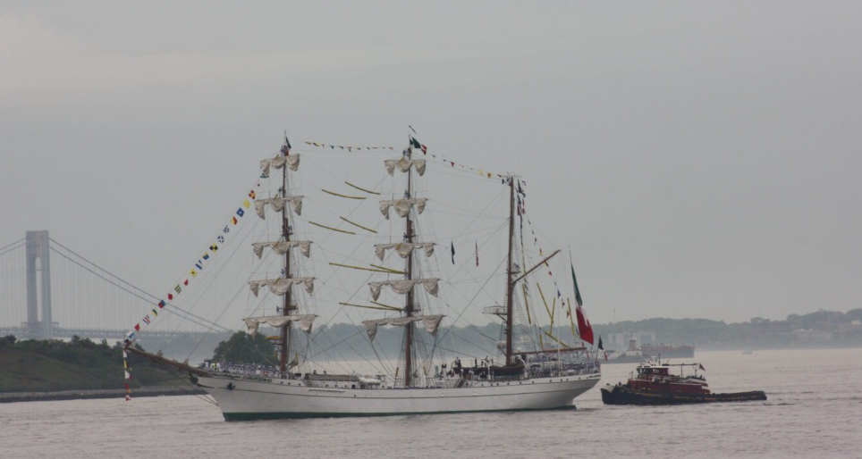
Tàu huấn luyện Cuauhtémoc của Hải quân Mexico đã va chạm với Cầu Brooklyn vào tối thứ Bảy, gây hư hại cho các cột buồm của tàu và khiến nhiều người bị thương.
Theo báo New York Post, vào thời điểm xảy ra tai nạn, có khoảng 200 người có mặt trên tàu. Những người bị thương đang được đưa đến Xưởng Hải quân Brooklyn để kiểm tra sức khỏe.
Đoạn video được đăng tải trên mạng xã hội cho thấy các cột buồm bị va vào cầu và bị gãy, đổ xuống.
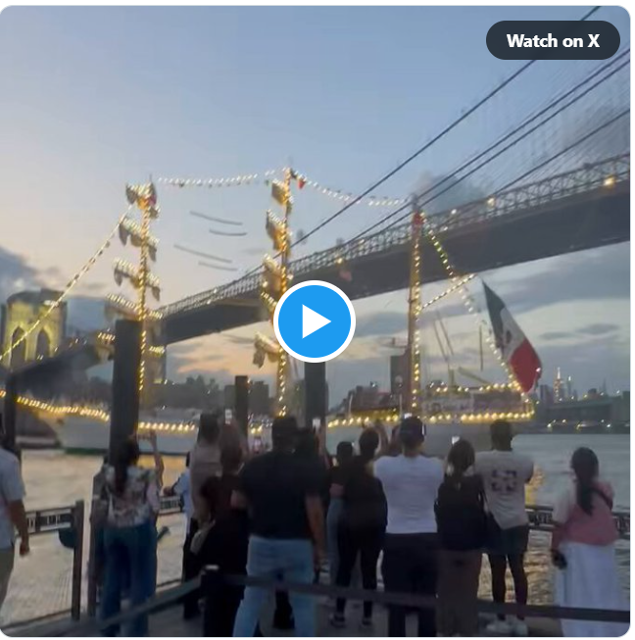
https://twitter.com/i/status/1923910988941689302
Con tàu buồm này, được hạ thủy vào năm 1982, đã đến Cảng New York vào thứ Ba tuần này trong khuôn khổ một chuyến thăm và đã dậu tại cầu tàu số 17 của South Street Seaport.
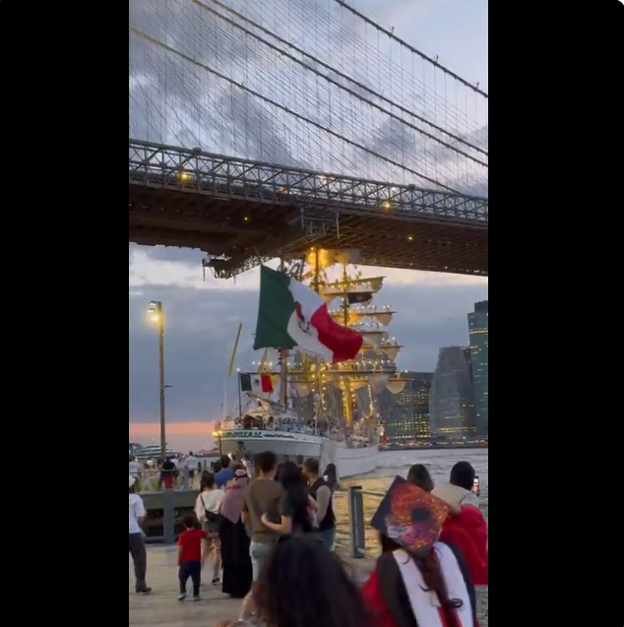
https://twitter.com/i/status/1923911340151730513
Con tàu vừa rời khỏi South Street Seaport với sự hộ tống của tàu lai Charles D McAllister thì xảy ra tai nạn.
Hiện tại, tàu Cuauhtémoc đang ở phía thượng lưu của Cầu Brooklyn với trạng thái trên AIS được ghi nhận là “đang dừng.”
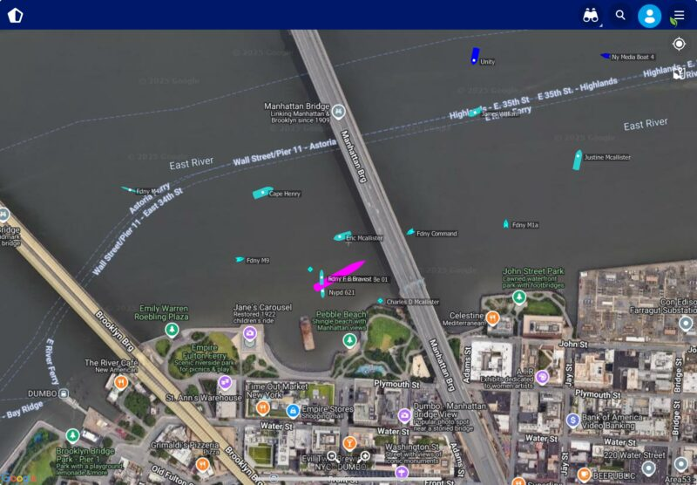
Tàu buồm Cuauhtémoc có màu hồng.
Sở Cứu hỏa Thành phố New York (FDNY) đã đưa ra tuyên bố như sau:
“Vào khoảng 8 giờ 20 tối thứ Bảy (17/5), FDNY nhận được cuộc gọi báo rằng một con tàu đã va vào Cầu Brooklyn. Trên tàu có 277 người. 27 người đã được đưa đi điều trị.
‘Ban đầu, chúng tôi đã triển khai một đội cúu nạn dưới nước tại Brooklyn do có thông tin có người bị rơi xuống nước từ một con tàu gặp nạn,’ Trưởng phòng Huấn luyện Michael Meyers cho biết. ‘Ngay khi các đơn vị cứu nạn hàng hải đến hiện trường, chúng tôi lập tức xác định đây là một vụ tai nạn nghiêm trọng, một chiếc tàu đã va vào cầu, và có báo cáo có người rơi xuống nước. Tại thời điểm đó, khi chúng tôi tiến về phía FDR, chúng tôi đã quyết định thiết lập hai trạm chỉ huy, một ở phía Brooklyn và một ở phía Manhattan (thượng nguồn và hạ nguồn của cây cầu). Các đơn vị cứu nạn hàng hải đã tiếp cận hiện trường, đón đội cứu hộ Rescue 2 và Rescue 4 rồi đưa họ lên tàu. Họ bắt đầu sơ tán và điều trị những người bị thương. Họ cũng đưa các đơn vị y tế EMS lên tàu để chăm sóc những người bị thương nặng hơn. Tất cả đều được đưa về cầu tàu số 16, nơi chúng tôi thiết lập điểm tập trung nạn nhân để đánh giá tình trạng của các nạn nhân và đưa những trường hợp nghiêm trọng nhất đến bệnh viện ngay lập tức. Cảnh sát, lính cứu hỏa và nhân viên y tế đã phối hợp cực kỳ hiệu quả để đưa mọi người rời khỏi con tàu một cách an toàn.’”
------------------------------

